*TP2 : RAYONNEMENT*

**I -DEFINITION :**

Le rayonnement thermique permet à un corps d’échanger de la chaleur avec d’autres corps sans contact avec celui-ci et même à travers le vide.

La loi du rayonnement de STEFAN-BOLTZMANN décrit l'émission totale d'un radiateur à corps noir. Elle affirme que l'énergie rayonnante totale, émise dans l'unité de temps par un corps noir dans l'espace situé devant son ouverture, est proportionnelle à la puissance quatre de sa température.

**II- PRINCIPE :**

Dans ce TP, nous avons 2 dispositifs capables de mesurer le rayonnement thermique : la **thermopile** et la **caméra thermique** (appelée aussi « caméra Infra-Rouge »).

1. **Notions sur la thermographie Infra Rouge :**

Les buts d’un système de thermographie infrarouge sont multiples :

* Analyser la répartition spatio-temporelle de la luminance sur la scène thermique: c’est le rôle de la caméra infrarouge qui fournit un thermo-signal sous forme d’images thermiques et de profils thermiques.

- Visualiser et enregistrer les images thermiques ou les profils thermiques.

- Calculer, traiter, analyser les informations.

1. **Spectre électromagnétique :**

Le spectre électromagnétique est divisé arbitrairement en plusieurs régions de longueur d’onde, appelées « bandes », distinguées par les méthodes utilisées pour produire et détecter le rayonnement. Il n’existe pas de différence fondamentale entre le rayonnement des différentes bandes du spectre électromagnétique. Elles sont toutes régies par les mêmes lois et les seules différences sont celles qui sont dues aux différences de longueur d’onde.

La thermographie utilise la bande spectrale infrarouge. A l’extrémité de la longueur d’onde courte, la limite correspond à celle de la perception visuelle, dans le rouge intense. A l’extrémité de la longueur d’onde longue, elle fusionne avec les longueurs d’ondes radio à micro-ondes, dans la plage des millimètres.

La bande infrarouge est souvent subdivisée en quatre bandes plus petites, dont les limites sont également choisies arbitrairement. Elle inclut : le proche infrarouge (0,75-3 micromètres), l’infrarouge central (3-6 micromètres), l’infrarouge lointain (6-15 micromètres) et l’infrarouge extrême (15-100 micromètres).

1. **Mesure de l’émissivité d’une surface :**

Afin de monter les résultats obtenus avec la caméra infrarouge, il faut connaître l’effet des rayonnements sur une surface.

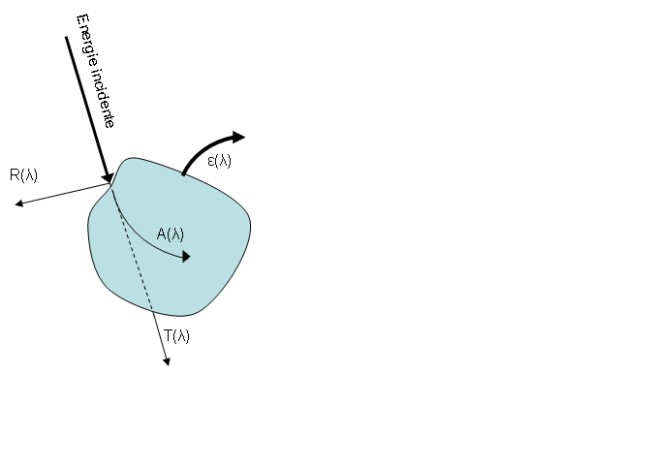

L’énergie incidente sur un objet est divisée en 3 parties qui sont la réflexion, l’absorption et la transmission. On peut donc écrire un bilan énergétique, en posant l’énergie incidente valant 1.



Le terme d’émissivité  a le rôle de compenser le terme d’absorption.



Il existe différents types de corps mais en pratique on parle souvent des corps noirs ou gris.

Voici les caractérisations d’un corps noir et gris :

|  |  |  |  |
| --- | --- | --- | --- |
|  | **Emissivité** | **Réflexion** | **Transmissibilité** |
| **Corps noir** |  |  |  |
| **Corps gris** |  |  |  |

1. **Mesure du rayonnement d’une surface avec la thermopile :**

Un corps émet un rayonnement thermique dans toutes les directions.

Une partie du rayonnement émis par le corps sera absorbée par la thermopile.

Le rayonnement reçu par la thermopile engendrera une tension à ses bornes.

Il existe une relation simple entre cette tension et la puissance reçue : U = P. s

Avec s = sensibilité de la thermopile en V.W-1

Relation fondamentale entre la puissance émise par un **corps noir** et sa température :

loi du rayonnement de STEFAN-BOLTZMANN

P [W]

T4 [K4]

M[W/m2]

0

[W]

M

T4

0

T4 [K4]

L’exitance M exprime la puissance émise par un mètre carré de corps noir.



σ=57 10-9 W.m-2.K-4

Remarque : si le corps n’est pas noir, l’émittance sera plus faible on aura alors avec ε émissivité de la surface

(ε est compris entre 0 et 1).

Relation obtenue par **l’expérience**

P est la partie de la puissance émise par le corps noir et reçue par la thermopile :

* à température ambiante, les deux électrodes étant à la même température, la tension est nulle bien que le corps émette et donc la droite ne passe pas par l’origine.
* la surface d’émission est inférieure à 1m2,

le corps émetteur n’est pas parfaitement noir, et la thermopile reçoit des rayonnements parasites, donc le coefficient directeur de cette droite sera inférieur à σ.

**III- MONTAGE :**

Le dispositif de mesure est le suivant :

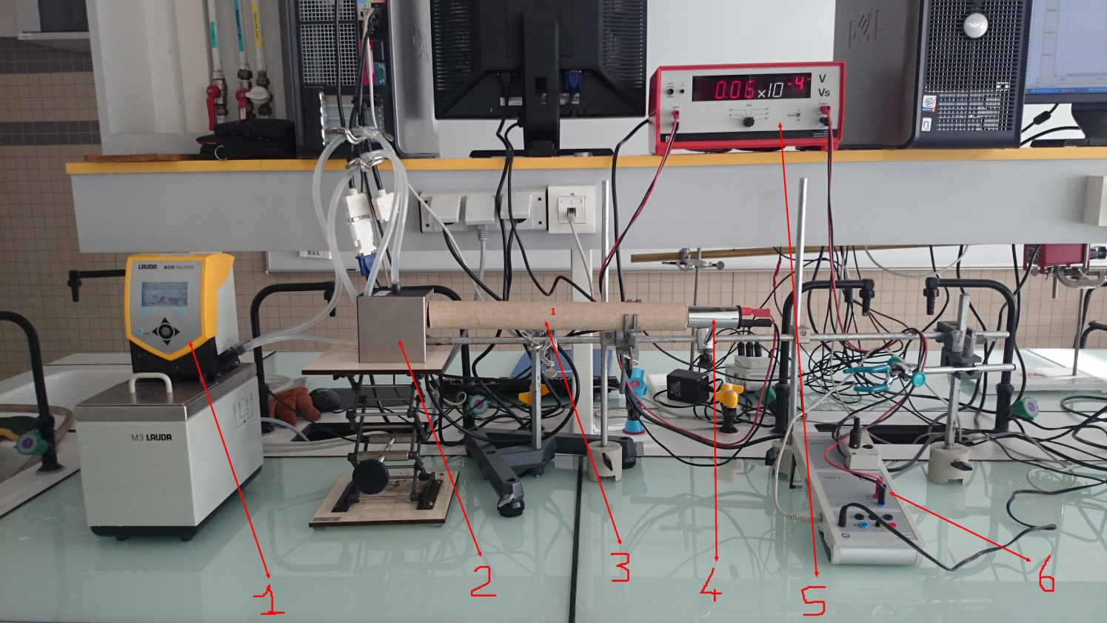

1. Bain thermostaté
2. Cube de Leslie
3. Diaphragme
4. Thermopile
5. Microvoltmètre
6. Interface d’acquisition

Le cube de Leslie émet un rayonnement thermique à travers le diaphragme lorsqu’il est chauffé par la circulation d’eau du bain thermostaté.

Ce dernier est mesuré par la thermopile qui délivre une tension proportionnelle à la puissance du rayonnement reçu (sensibilité=0,16 V.W-1).

Cette tension, mesurée grâce au microvoltmètre, est amplifiée d’un facteur 104, et est « envoyée » sur l’interface d’acquisition, elle-même reliée au pc.

D’autre part, une sonde de température immergée dans l’eau du bain, est reliée elle aussi à cette interface.

On fait donc l’acquisition des 2 grandeurs par l’intermédiaire de l’interface :

* 1. La tension UB1 (V) qui est proportionnelle à la puissance P (pW) rayonnée par le cube.
  2. La température TA11 (K) qui sera élevée à la puissance 4.

**IV –MANIPULATION :**

1. **Vérification de la loi de Stefan – Boltzmann (Cube de Leslie) :**

*But : Mesurer la puissance P émise par chacune des 4 faces en fonction de la température.*

* Paramétrer le logiciel « mesures et commandes » grâce à la notice qui vous est fournie :

Afficher la tension issue de la thermopile (V), la puissance émise par le corps rayonnant en picowatts (1 pW = 10-12 W), la température de ce dernier (K), la température à la puissance 4 (K4), et un graphe portant P (pW) en fonction de T4 (K4).

* Utiliser le logiciel d’exploitation pour déterminer l’équation des courbes.
* Faire un « copié-collé » des graphes P = f(T4) pour chacune des faces dans un document Word, avec la même échelle, et pour des températures allant de la température de l’eau froide du robinet à 50°C.

1. **Mesure d’émissivité :**

*But : Mesurer l’émissivité d’une surface grâce à la caméra thermique.*

* Régler la température du bain à 50°C.
* Contrôler la valeur de la température en visant le centre de la face noire (= 1) avec la caméra thermique.
* Viser la face grise et relever la température avec une émissivité = 1.
* Recommencer la mesure avec différentes émissivités jusqu’à obtenir la température de 50°C.
* En déduire la valeur de l’émissivité de la face grise.

**V –EXPLOITATION :**

**1-Cube de Leslie :**

* + - 1. Donner l’équation P = f(T4) pour chaque face et en déduire la valeur de l’émissivité de la face grise.
      2. Classer les faces du cube par valeurs croissantes d’émission.
      3. Quel est le principe de fonctionnement de la thermopile ?
      4. Quelle est la grandeur qui relie la tension aux bornes de la thermopile et la puissance du rayonnement reçu ? (indiquer la relation correspondante)
      5. Quel est le rôle du diaphragme ?

**2-Thermographie Infra Rouge :**

1. Donner la définition de l’émissivité.
2. Déterminer l’émissivité de la face grise et comparer avec la valeur trouvée précédemment.
3. Pourquoi est-il important de connaitre l’émissivité d’une surface en thermographie Infra Rouge ?